

**Управление общего и дошкольного образования**

**Администрации города Норильска**

**МБУ «Методический центр»**

**Ватная игрушка.**

**Развитие креативности у детей старшего**

**дошкольного возраста**

**на занятиях по декоративно - прикладному творчеству**

**/из опыта работы воспитателя**

**МБДОУ № 86 «Брусничка»**

**Борш Ольги Фёдоровны/**

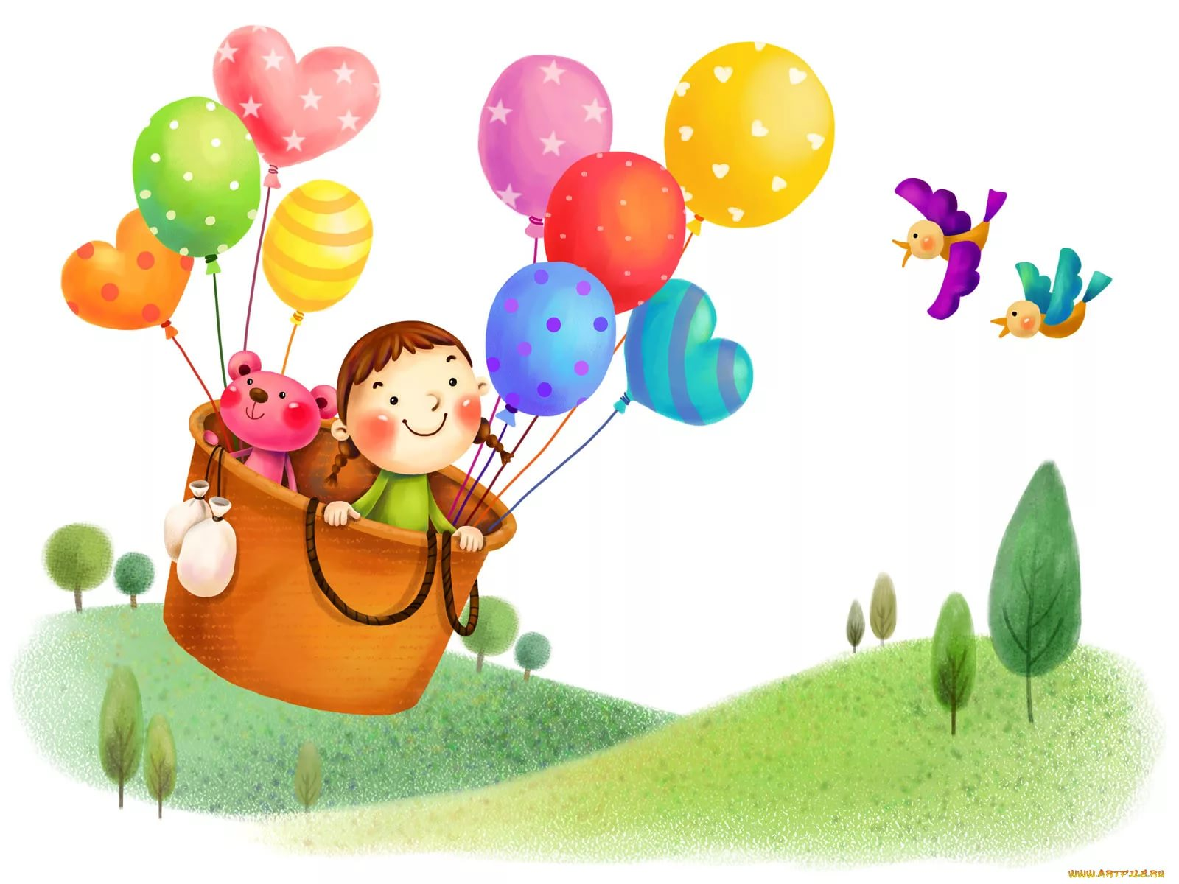

**Норильск, 2024 г.**

**Борш Ольга Федоровна – воспитатель, МБДОУ «ДС №86 «Брусничка»**

**Образование**: среднее профессиональное, Норильское педагогическое училище, 2000 г.

**Педагогический стаж**: 21год

**Награждена грамотой** заведующего МБДОУ «ДС № 86 «Брусничка», 2023г

**Данный материал был представлен:**

- На Всероссийском конкурсе «Академия педагогических проектов Российской Федерации» - конкурса декоративно-прикладного искусства, дипломы, 2024г.;

- Дипломы лауреата 3 степени - Городской фестиваль самодеятельного творчества работников образования «Творческая встреча», 2023, 2024г.г..

Опыт работы был представлен на городском методическом объединении в виде стендовой защиты «Развитие креативности у детей старшего дошкольного возраста на основе техники «Ватная игрушка», 2024г.

«***Творчество – особый вид***

***деятельности, оно в самом деле несёт удовлетворение».***

***С.Моэм***

Методист МБУ «Методический центр» С.В. Литвяк

© Муниципальное бюджетное учреждение «Методический центр» г. Норильск, ул. Кирова д. 20 –а, т. 8 (3919) 23-88-49

# Аннотация

Наиболее сложный и наименее разработанный вид деятельности – это творчество. Известно, что детское творчество-явление уникальное. Педагогическая мысль разных стран уже многие десятки лет исследует проблему природы возникновения детского творчества.

Материал и опыт по исследованию детского творчества накапливались с годами. Постепенно вырабатывался правильный подход к этой проблеме. Психолог Л. Выготский отметил, что любая практика, любой опыт могут быть усвоены двумя путями. Один из них – воспроизводящий, репродуктивный. В его основе лежит точное повторение ранее выработанных приемов поведения.

И.Я. Лернер утверждает, что творчеству можно учить, но это учение особое, оно не такое, как обычно учат знаниям и умениям.

Пособие адресовано педагогическим работникам дошкольных образовательных учреждений занимающихся развитием творческого мышления и креативности дошкольников.

В методическом пособии использованы фотографии обучающихся МБДОУ «ДС № 86 «Брусничка» с письменного разрешения родителей / законных представителей.

Список имен и фамилий обучающихся: Рачкина Анастасия, Селезнева Валерия, Арсентьева Таисия, Лукьянец Василиса, Кочуева Мирослава, Гизатуллина Ксения, Невструева Кристина, Минасенко Екатерина, Харченко Дарья, Ушанова Виктория, Звездова Анастасия, Вержбицкая Карина, Цвигун Есения, Бутько Анна.

Оглавление

Аннотация 3

Введение 5

Пояснительная записка. 7

Основания для работы по направлению декоративно-прикладного искусства 9

Принцип построения педагогического процесса. 12

Творческий процесс - это настоящее чудо. 13

Формы и методы работы 13

Организация работы 14

Сотрудничество с родителями 17

Приложение № 1 18

Список используемой литературы 20

Приложение №2 21

# 

# Введение

Другой путь основывается не на воспроизведении готовых способов, а на творческой переработке, создании новых образов и действий. А. А. Волкова, характеризуя творчество дошкольников - писала:

«Воспитание творчества – разностороннее и сложное воздействие на ребёнка. Мы видим, что в творческой деятельности взрослых, принимают участие ум (знание, мышление, воображение), характер (смелость, настойчивость), чувство (любовь к красоте, увлечение образом, мыслью). Эти же стороны личности мы должны воспитывать и у ребёнка для того, чтобы успешнее развивать в нём творчество. Обогатить ум ребёнка разнообразными представлениями, некоторыми знаниями - значит дать обильную пищу для творчества детей.

Научить их внимательно присматриваться, быть наблюдательными – значит сделать их представления ясными, более полными. Это поможет детям ярче воспроизводить в своём творчестве виденное ими.

Эти вопросы от своих воспитанников «А я хорошо сделал?», «А у меня красиво получилось?»

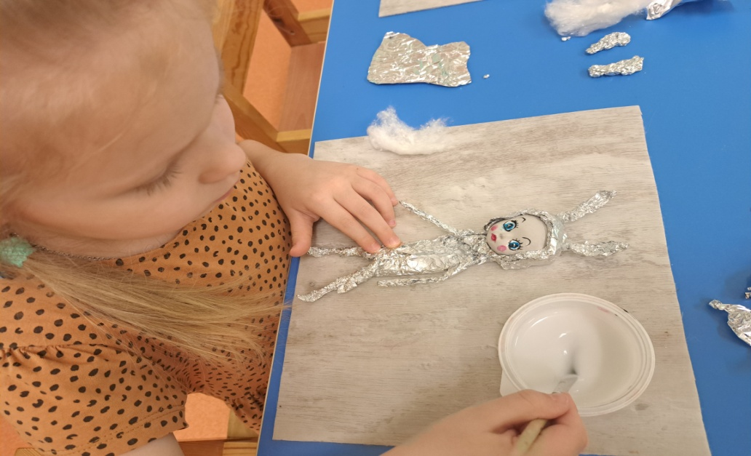

Рачкина Анастасия

Часто слышит каждый, каждый, кто старается понять ребёнка, ввести его в мир творчества, фантазии.

Дети очень любят рассматривать свои поделки, изделия и т.д. Они могут возвращаться к ним неоднократно. Мы постоянно видим живой интерес детей к созданным им изделиям, в которых они находят всё новые и новые привлекательные подробности.

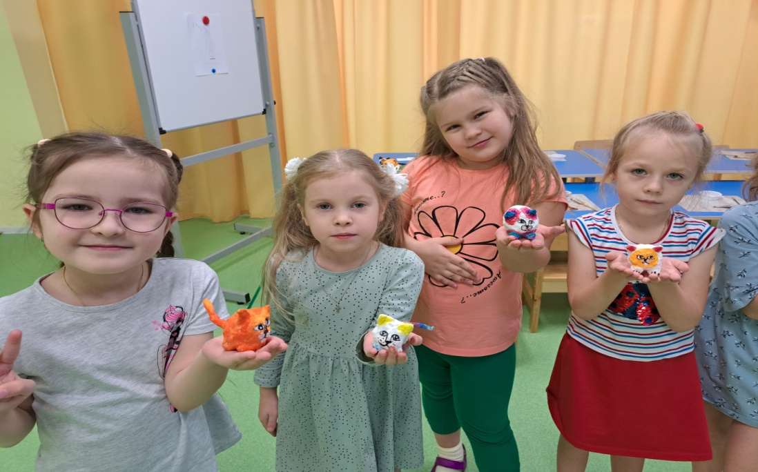

Селезнёва Валерия, Рачкина Анастасия, Арсентьева Таисия, Лукьянец Василиса

В наше время чаще можно увидеть ребёнка, играющего на компьютере, чем ребёнка, увлечённо рисующего или что – то мастерящего. Однако я знаю, как трудно детям выполнять действия, требующие точности движения рук, пальцев. Большинство первоклассников испытывают трудности от школьных нагрузок из-за неполного развития костно-мышечной мускулатуры рук. Слабую, неокрепшую руку ребёнка можно и необходимо развивать. А так как изготовление поделок средством декоративно-прикладного искусства «Ватная игрушка» развивает не только мелкую моторику рук, но и способствует развитию психических процессов, речи, приносить радость себе и близким плодами своего творчества, я решила вплотную заняться этим интересным мне и детям моей группы видом деятельности.

Согласно высказыванию С. Кожохиной: «Маленький ребёнок говорит руками, не обладая пока возможностью выразить в полной мере свои чувства и ощущения словесно. Речью ребёнка становится умение мастерить руками.

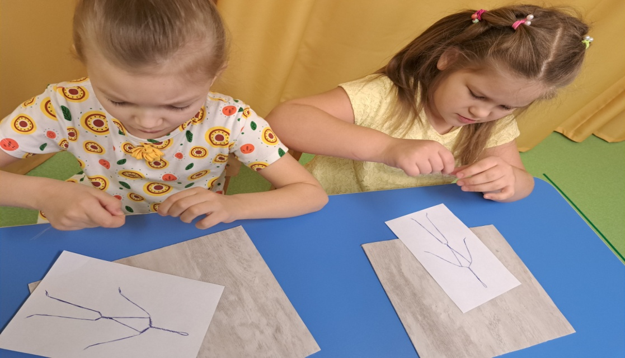

Кочуева Мирослава, Арсентьева Таисия

# Пояснительная записка.

Из года в год усиливается интерес к старинным видам женского рукоделия.

Умение делать вещи своими руками приносило особое удовлетворение. В наше время каждый ребенок стремится быть не похожим на остальных, это проявляется в стремлении лучше одеваться, выглядеть, учиться…. Поэтому главной моей задачей являлось уделить внимание индивидуальным особенностям и желаниям каждого ребенка. Занятия рукоделием помогут детям реализовать свои идеи.

Декоративно-прикладное искусство обогащает творческие стремления детей преобразовывать мир, развивать в детях нестандартность мышления, свободу, раскрепощённость, индивидуальность, умение всматриваться и наблюдать, а также видеть в реальных предметах новизну и элементы сказочности.

В работе с детьми можно организовать увлекательный процесс в мир народного творчества.

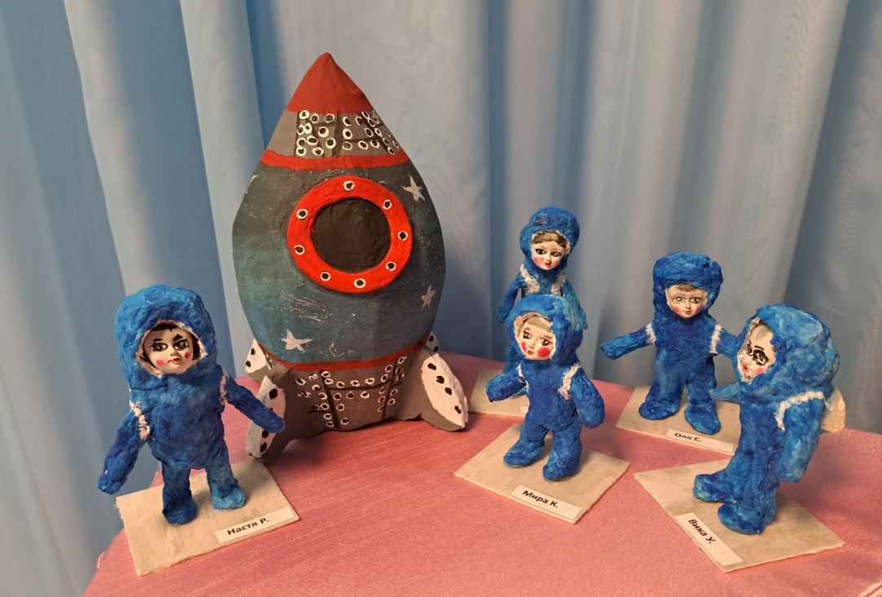

«Поехали!»

Творческая выставка детских работ

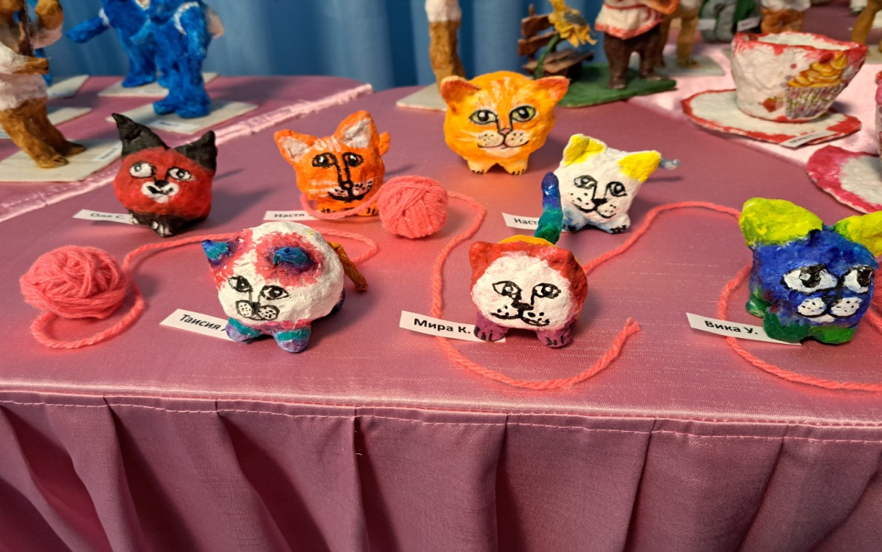

«Кот – клубок»

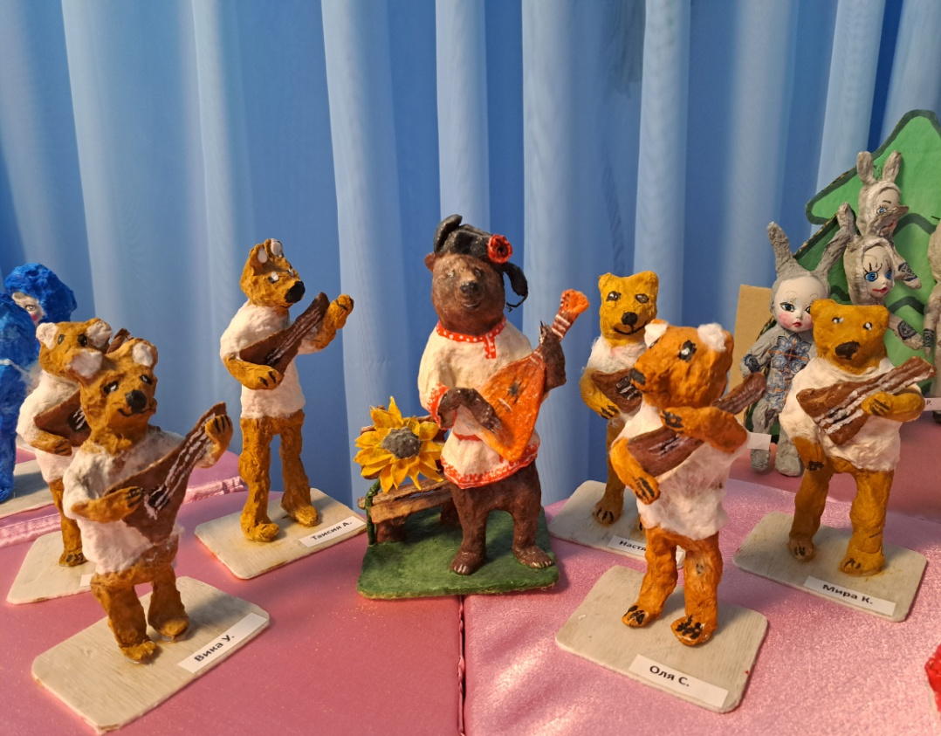

Ансамбль «Мёд»

Развивать эстетический вкус, формировать представление о декоративно-прикладном искусстве.

Дети учатся экономно расходовать используемый в работе материал,

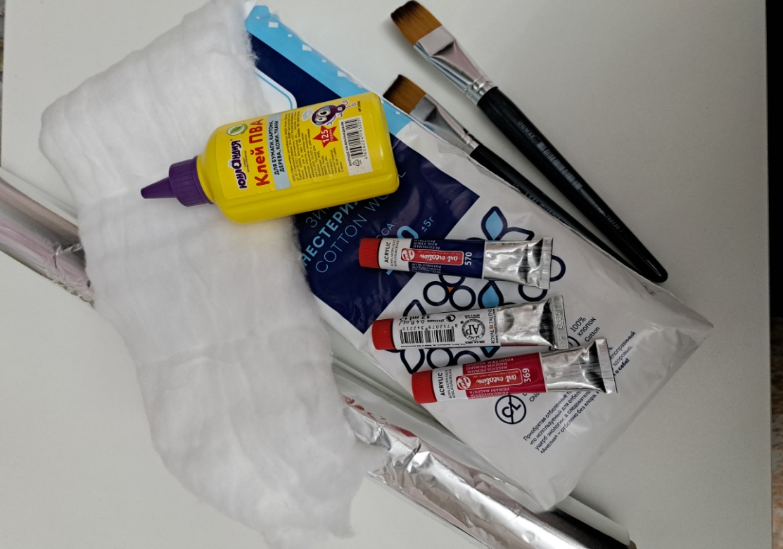

Рабочий материал: клей ПВА, вата, фольга, акриловые краски, кисть, проволока.

развивают художественный вкус, формируют профессиональные навыки, «культуру творческой личности»

# Основания для работы по направлению декоративно-прикладного искусства

«Творчество – особый вид

деятельности, оно в самом деле несёт удовлетворение».

С.Моэм

Творчество, его формирование и развитие – одна из интереснейших и таинственных проблем, привлекающая внимание исследователей разных специальностей. Изучение этой проблемы насущно в связи с тем, что главное условие прогрессивного развития общества – человек, способный к творческому созиданию.

Творческие способности – это индивидуальные особенности качества человека, которые определяют успешность выполнения им творческой деятельности различного рода.

Ещё недавно казалось, что высокие технологии одержали вверх над индивидуальными, уникальным творением художника. Обрывки ваты, проволоки, немного клея и красок, можно сотворить настоящий шедевр.

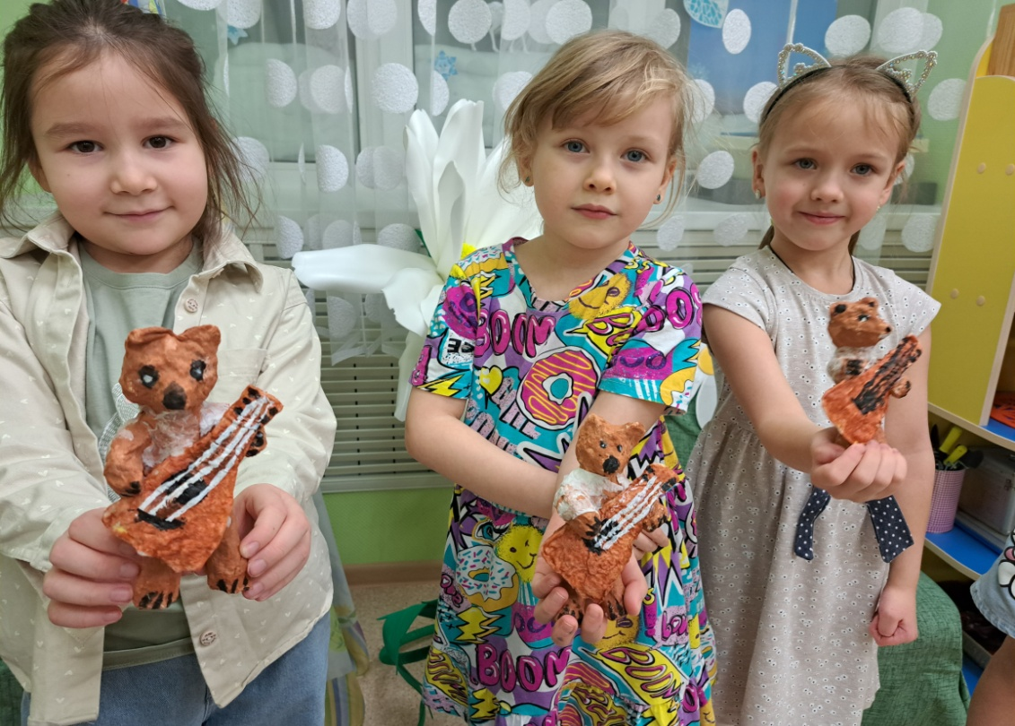

Гизатуллина Ксения, Невструева Кристина, Минасенко Екатерина

Творчество развивает художественное восприятие и творческие способности детей, повышает стремление к самостоятельному творчеству, способность к анализу и обобщению.

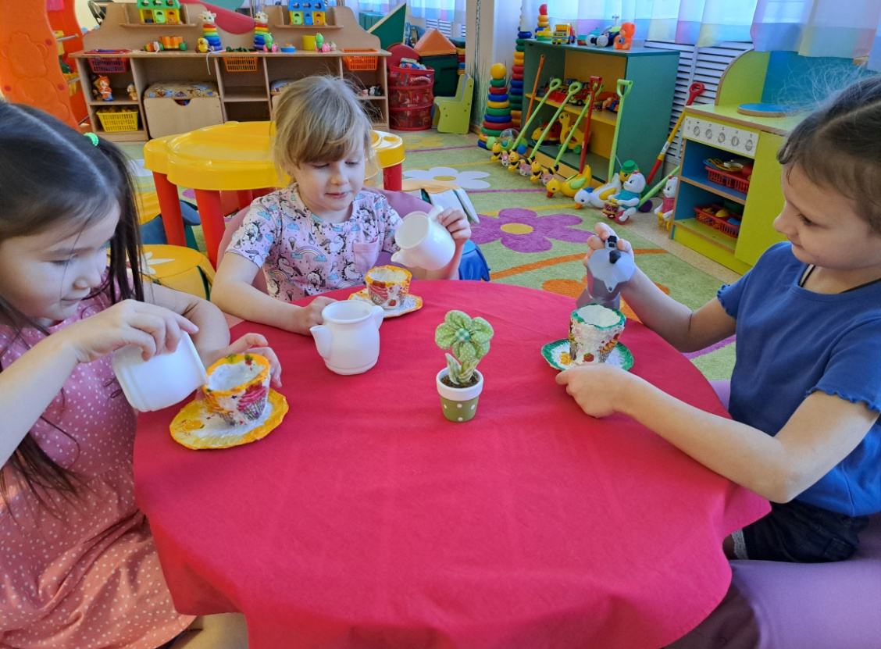Продукты детского творчества могут быть использованы детьми сразу же в играх и в быту.

Гизатуллина Ксения, Невструева Кристина, Харченко Дарья

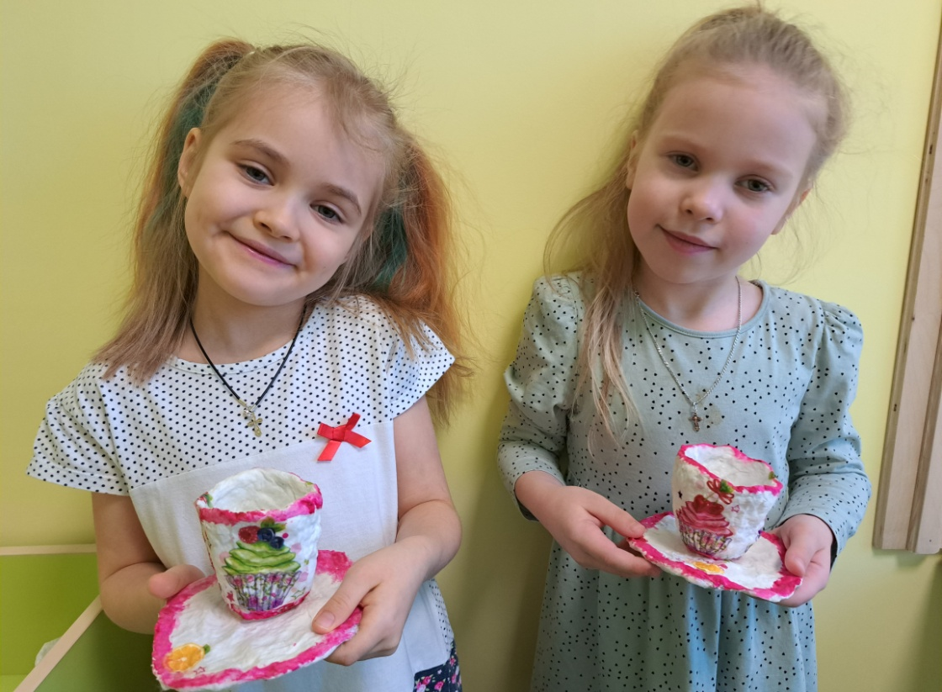

Рачкина Анастасия, Ушанова Виктория

**Внедрение в дошкольную жизнь работы по художественному творчеству обусловлено:**

1. Знакомством детей с забытыми технологиями в художественном творчестве, отказом от шаблонного восприятия действительности;
2. Необходимостью воспитывать творчески активную личность;
3. Приобщение детей к наблюдению за действительностью и возросшими культурными потребностями людей в современном мире;
4. Развитию важнейших для художественного творчества умений, видеть мир глазами художника;
5. Формирование наблюдательности и внимательности.

Работа в декоративно-прикладном искусстве позволяет развивать трудовые умения и навыки: пользоваться клеем, ножницами и т.д., приёмам соединения деталей, создания выразительности образа.

«Истоки творческих способностей и дарования детей на кончиках их пальцев. От пальцев, образно говоря, идут тончайшие ручейки, которые питают источник творческой мысли. Чем больше уверенности и изобретательности в движениях детской руки, тем тоньше взаимодействие с орудием труда, чем сложнее движение, необходимое для этого взаимодействия, тем глубже входит взаимодействие руки с общественным трудом в духовную жизнь ребёнка. Другими словами: чем больше мастерства в детской руке, тем умнее ребёнок».

В.А.Сухомлинский

Развитие детского творчества является актуальной проблемой современной педагогики и ставят перед системой образования основную цель – воспитание у подрастающего поколения творческого подхода к преобразованию окружающего мира, активности и самостоятельности мышления, способствующих достижению положительных изменений в жизни общества.

Мы должны воспитывать у наших детей пытливость, инициативу, воображение, фантазию – т.е. качества которых находят яркое выражение в творчестве детей.

Формирование творческой личности – одно из важных задач педагогической теории и практики на современном этапе. Решение её должно начаться уже в дошкольном детстве.

Важный путь педагогического процесса, создающего эмоционально благоприятную обстановку для каждого ребёнка и обеспечивающего его духовное развитие, - усиление внимания к эстетическому воспитанию и формирование художественно-творческих способностей у всех детей, воспитывающихся в дошкольных учреждениях. Одно из главных условий – приоритетное внимание к специфическим детским деятельностям. Наиболее эффективное средство для этого – изобразительная деятельность детей в детском саду.

Введение новых способов художественной деятельности, новых материалов и инструментов через творческие задачи, которые дети решают совместно с воспитателем и индивидуально, способствует решению учебных задач и заданий.

**Цель:**

Развитие творческих способностей детей, формирование интереса к эстетической стороне окружающей действительности, удовлетворение детей в самовыражении через знакомство с народным декоративно - прикладным искусством.

**Задачи:**

**Обучающие:**

- Познакомить детей с одним из видов декоративно- прикладного искусства: «Ватная игрушка»;

- Учить детей изготавливать животных, человека по типу народной игрушки;

- Учить расписывать изделия акриловой краской, пастелью, украшать налепом.

**Развивающие:**

**-** Развивать творческие способности детей;

**-** Совершенствовать технические навыки в работе с ватой, в рисовании-с кистью;

- Развивать чувство цвета

**Воспитательные:**

- Способствовать развитию роста интереса детей к народному творчеству; повышения художественной, творческой активности у детей; способствовать формированию эстетического вкуса и эстетического идеала; развития чувства прекрасного; формированию художественного вкуса детей; воспитание в детях любви и уважения к русской культуре.

Стимулом работы по изготовлению поделок служит возможность продемонстрировать свои достижения другим детям, родителям, педагогам или желание использовать работу для игры, украшения помещения, как подарок и т.д.

# Принцип построения педагогического процесса.

1. От простого к сложному
2. Системность работ
3. Доступность
4. Индивидуальный подход

**Актуальность**

Актуальность заключается в том, что сделанное собственными руками изделие (сувенир, игрушку) не увидишь ни у кого. И даже повторив понравившееся изделие из интернета - всё равно получится индивидуальное изделие.

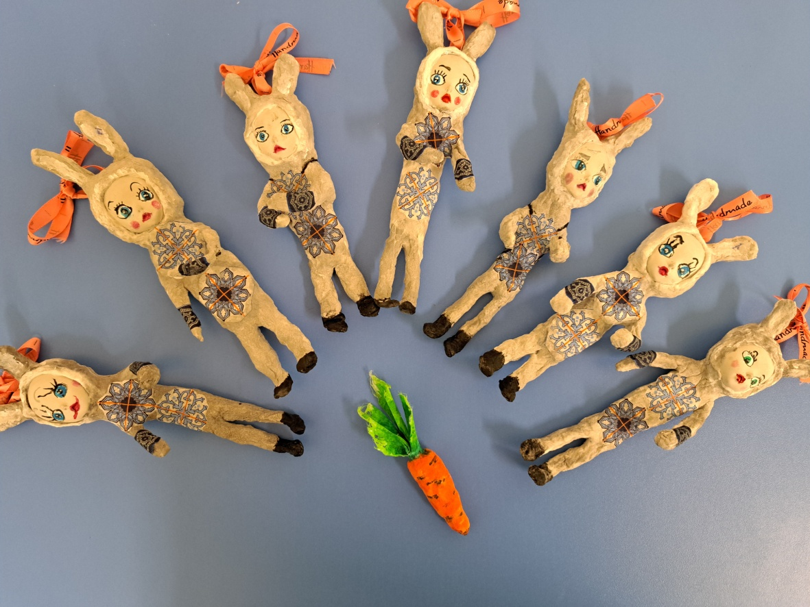

«Ребенок-зайчонок»

А сколько радости доставят родным выполненные ребенком работа! Все вещи хранят тепло детских рук, которые их создавали. Кружок актуален, поскольку в наше время разные виды творчества находятся на пике моды. И это не удивительно. У человека всегда была потребность в создании чего - либо, то есть творческое самовыражение. Каким видом рукоделия вы бы не занимались, любой вид творчества придает сил и энергии, помогает бороться со стрессом и сделать жизнь ярче

**Новизна**

Новизна основана на комплексном подходе к подготовке детей «нового поколения», умеющего жить в современных условиях: компетентного, мобильного, интеллектуально развитого, с высокой культурой общения, через освоение некоторых видов декоративно-прикладного творчества.

**Ожидаемые результаты:**

-Расширены представления детей о некоторых видах декоративно - прикладного творчества;

-Освоили приемы и правила работы с инструментами;

-Овладели основными приемами работы с ватой;

-Повышен творческий потенциал, их творческая активность, инициативность, художественная самостоятельность;

-Развиты: художественный вкус, творчество, фантазия, внимание, аккуратность, творческая самореализация;

-Сформирована культура поведения у детей и родителей в процессе совместной работы;

-Привиты навыки взаимодействия друг с другом;

-Сформировано сознательное отношение к своему и чужому труду; чувство коллективизма, товарищества, стремление помогать друг другу;

На уровне родителей:

-Повышение компетентности в вопросах развития творческого воображения дошкольников;

-Развитие интереса к художественной деятельности, к совместному с детьми творчеству;

-Участие родителей в организации художественной деятельности ребёнка и активизации его творческих потенциалов в условиях семьи.

# Творческий процесс - это настоящее чудо.

# Формы и методы работы

Форма организация деятельности воспитанников на занятии:

- фронтальная

- индивидуальная

***Методы и приёмы.***

В занятия включены следующие методы и приёмы:

- словесные (беседа, обьяснение)

- наглядные (показ видео материалов, иллюстрации, приём исполнения, работа по образцу, схеме)

- практические (тренировочные упражнения)

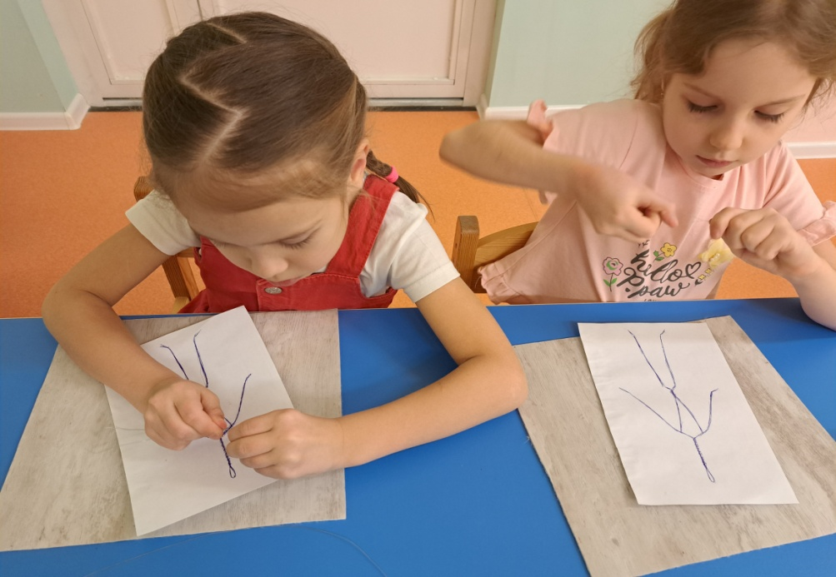

Звездова Анастасия, Вержбицтская Карина

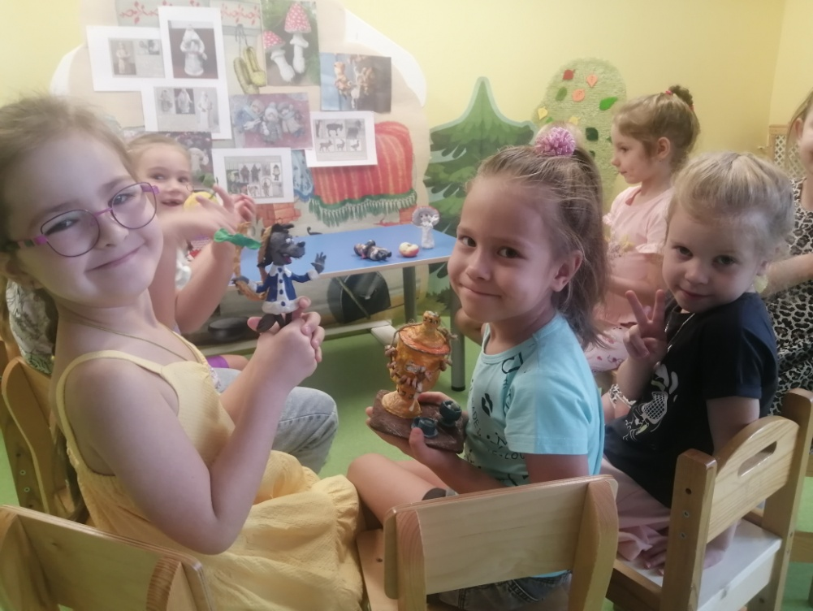

Селезнева Валерия,Звездова Анастасия, Рачкина Анастасия

# Организация работы

Детское творчество – явление уникально. Оно основано на подражании, которое служит важным фактором развития ребёнка, в частности его художественных способностей. Моя задача – опираясь на склонность детей к подражанию, прививать им навыки и умения, без которых невозможна творческая деятельность, воспитывать в них самостоятельность, активность в применении этих знаний и умений, формировать критическое мышление, целенаправленность. Изобразительная деятельность дошкольников заключает в себе большие потенциальные возможности всестороннего развития ребёнка. Однако эти возможности могут быть реализованы лишь тогда, когда дети почувствуют радость и удовлетворение от созданного ими, если у них процесс творчества вызовет хорошее настроение. Чем больше мастерства в детской руке , тем умнее ребёнок. Вот почему так важны в дошкольном возрасте занятия изобразительной деятельностью. Они служат улучшению художественного образования и эстетического воспитания детей. Необходимо научить детей видеть прекрасное, понимать и ценить произведения искусства, красоту и богатство своей родины. Творчество детей всегда насыщено яркими положительными эмоциями.

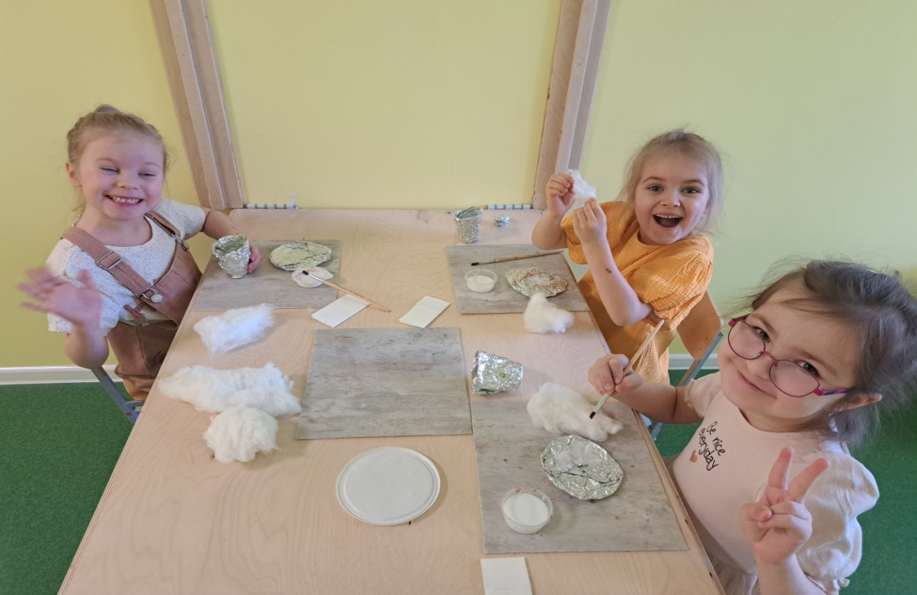

Селезнева Валерия,Ушанова Виктория, Рачкина Анастасия

И благодаря этому обстоятельству творчество обладает большой притягательной силой для дошкольников, познавших радость первых, пусть пока маленьких, но открытий, удовольствие от своих новых работ. Возникает одна из важнейших проблем исследования взаимодействия и взаимосвязи творческого процесса с эмоциональным развитием дошкольников. Яркие эмоции становятся основой формирования острой потребности детей не только в конечном продукте творчества, но, главное в осуществлении самого процесса в известной мере независимо от решения частных, утилитарных задач. Это способствует раскрепощению различных детских деятельностей, имеющих творческий характер, благоприятствует их развитию. Таким образом, эмоциональная насыщенность процесса детского творчества ведёт к интенсификации развития новых мотивов деятельности дошкольников, что существенно перестраивает мотивационно – эмоциональную сферу ребёнка и, в конечном счёте, способствует формированию эвристической структуры личности

Проведение творческой художественной деятельности :

1. Способствует снятию детских страхов
2. Развивает уверенность в своих силах
3. Развивает пространственное мышление
4. Развивает в детях свободно выражать свой замысел
5. Побуждает детей к творческим поискам и решениям
6. Развивает умение детей действовать с разнообразным материалом
7. Развивает чувство композиции, колорита, чувство фактурности
8. Развивает мелкую моторику рук
9. Развивает творческие способности, воображение и полёт фантазии
10. Во время деятельности дети получают эстетическое удовольствие
11. Важную роль в развитии ребёнка играет развивающая творческая среда, которая должна стимулировать ребёнка на активную деятельность

Изготовление поделок, игрушек путём техники «Ватной игрушки» - труд интересный, увлекательный и благодарный. Образные представления у дошкольников значительно опережают их практические умения. Поэтому предлагаются игры – упражнения, задания, обогащающие словарный запас детей. Все поделки функциональны: ими можно играть, можно украшать интерьер, подарить друзьям или родным.

Информационный материал небольшой по объёму, интересный по содержанию, даётся как перед началом работы, так и во время работы. Занятия проходят в игровой форме, в их основе лежит творческая деятельность, т.е. создание оригинальных творческих работ.

Для разработки занятий учитываются психологические особенности детей.

Ребёнок – прирождённый конструктор, изобретатель и исследователь. Эти заложенные природой способности особенно быстро реализуются и совершенствуются именно в таком виде деятельности как художественная работа. Поэтому эти занятия предоставляют ребёнку уникальную возможность для самораскрытия, помогает формированию коммуникативного развития координации движений.

Каждая работа должна иметь законченный вариант, даже если это только маленький грибок.

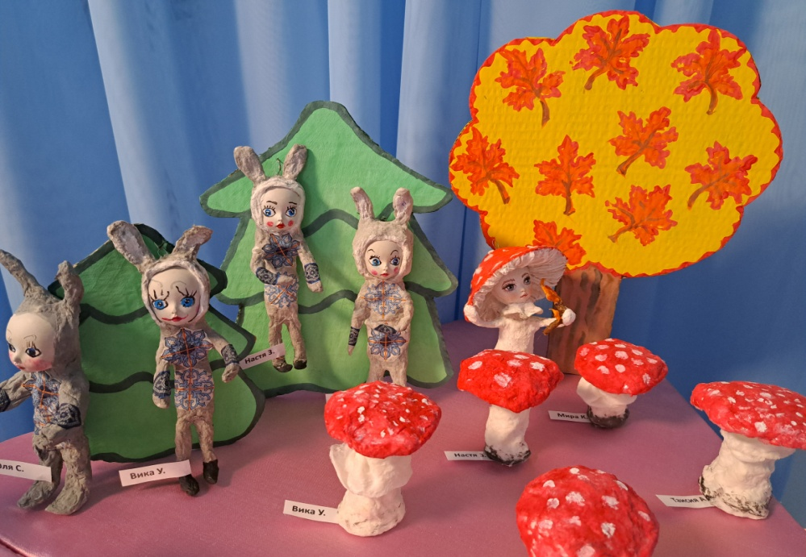

«Ребенок-зайчонок», «Мухоморчик»

Помощь взрослого здесь просто необходима, не бойтесь помочь ребёнку нарисовать схему, скрутить проволоку отщипнуть и приклеить вату….. Такую работу невозможно выбросить. Выделить ей местечко на полке и оценить труд ребёнка по достоинству и не забудьте похвалить его. Похвала, признание творческих способностей ребёнка утверждают его как личность, помогают вырасти уверенности в своё Я («Я могу! Умею! У меня всё получится!»).

Продуктивная деятельность позволяет решать и коррекционно – воспитательные задачи – воспитывать положительные качества, как самостоятельность и целенаправленность в выполнении работы, усидчивость и настойчивость, умение довести работу до конца.

Особое внимание уделяется созданию в детском коллективе доброжелательной творческой обстановки, что способствует выявлению индивидуальности каждого.

Работа ориентиру обучающихся на творчество, самостоятельность в поисках композиционных решений, в выборе способов изготовления поделок. Коллективные работы незаменимы для объединения коллектива, преображения коллективных навыков дошкольников.

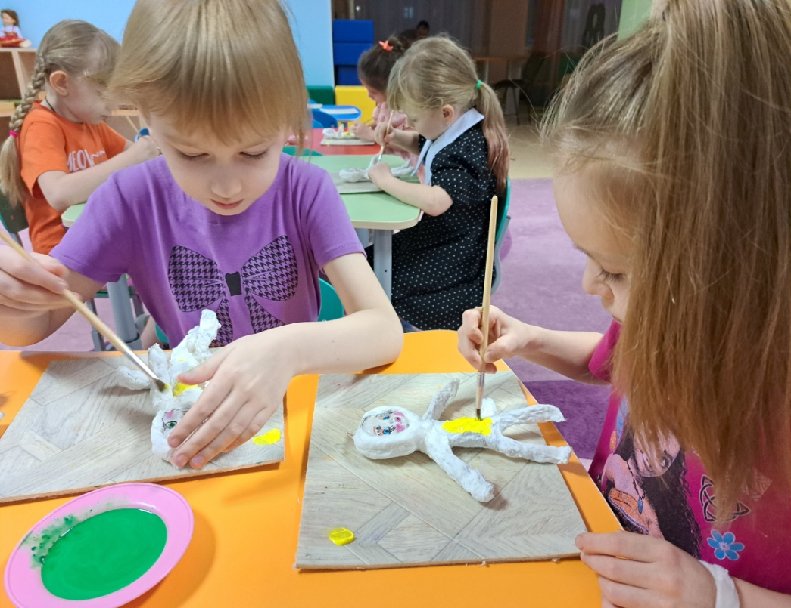

Цвигун Есения, Будько Анна

# Сотрудничество с родителями

Для достижения положительных результатов в развитии ребёнка невозможно ограничиться только работой, проводимой в стенах детского сада. Родители – самые заинтересованные и активные участники воспитательного процесса. Любая продуктивная деятельность воспринимается родителями положительно. Дети очень гордятся своими достижениями, бережно относятся к поделкам, рассказывают родителям о том, как они их делали.

Родители детей, посещающих нашу группу, ознакомлены с техникой «Ватная игрушка». Одним из важнейших аспектов работы воспитателя и родителей является совместная подготовка к мероприятиям. Многие родители очень ответственны и активны. Участвуют в жизни нашей группы. Они изготавливают оригинальные поделки на различные выставки в детском саду. Очень важно, что всё делается родителями вместе с детьми. Это их сближает, проявляется общность интересов, а значит воспитатели и родители на верном пути в воспитании малышей.

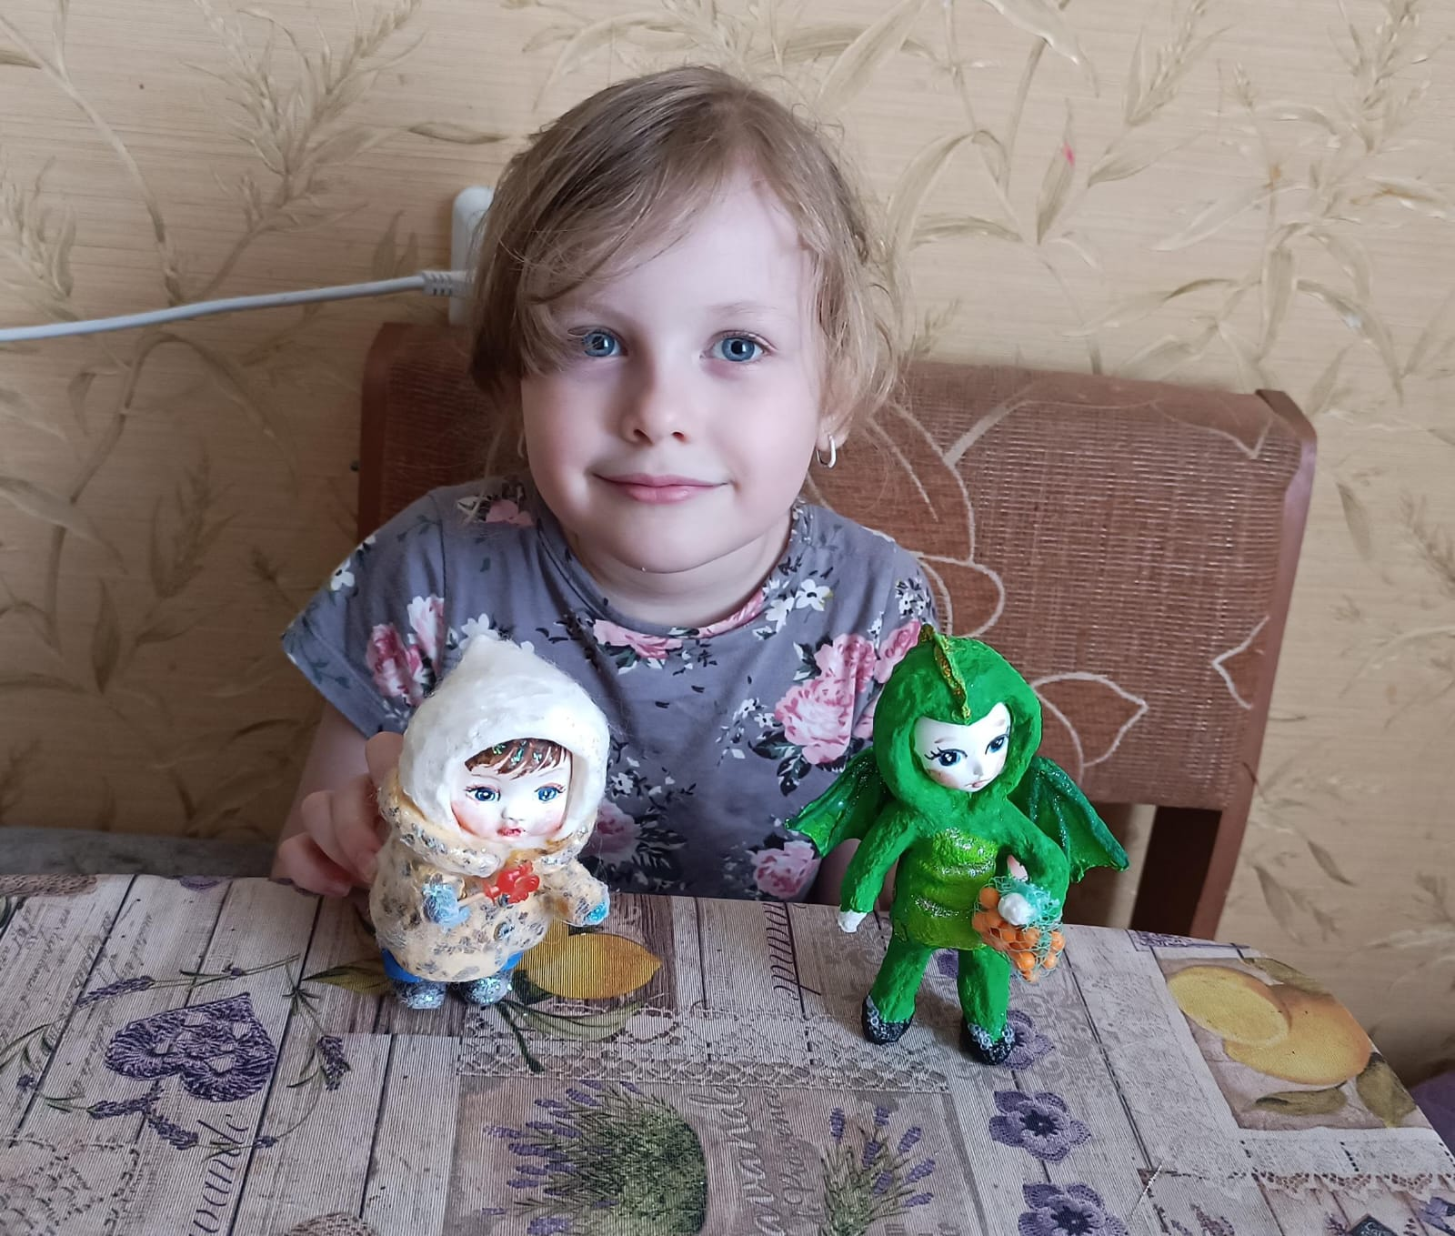

Невструева Кристина

# Приложение № 1

План работы кружка по декоративно – прикладному искусству «Ватная игрушка»

в старшей и подготовительной группе.

|  |  |  |
| --- | --- | --- |
| **период** | **тема** | **задачи** |
| октябрь | Вводное занятие. Декоративно- прикладное искусство России. | - Познакомить детей с художественными промыслами России; историей возникновения «Ватной игрушки».  - Воспитание гордости за свою страну; желание возрождать русские народные промыслы. |
| Технология изготовления игрушек из ваты.  Техника безопасности. | - Познакомить детей с основными способами и приемами изготовления ватной игрушки; техникой декорирования «Декупаж»; инструментами и приспособлениями для изготовления игрушек из ваты; организацией рабочего места; с безопасностью во время работы.  - Способствовать развитию познавательного интереса к экспериментированию с ватой. |
| «Мухомор» | - Учить изготавливать заготовку для создания игрушки.  - Научить работать в технике отщипывание, примазавание  - Воспитывать аккуратность во время работы. |
| «Роспись мухомора» | -Учить росписи акриловой краской.  -Развивать эстетическое восприятие и воображение.  -Воспитывать умение доводить начатое дело до конца. |
| ноябрь | «Кот-клубок» | -Расширять знания детей в изготовлении игрушки  -Совершенствовать навыки работы с необходимыми материалами и инструментами.  - Развивать креативное мышление. |
| «Роспись кота» | -Учить технике росписи мордочки кота.  -Развивать творческие способности, цветовое восприятие  -Воспитывать терпение, усидчивость. |
| «Балалайка» | -Учить создавать миниатюрные игрушки  -Развивать мелкую моторику рук |
| «Роспись балалайки» | -Совершенствовать изобразительные умения и навыки; навыки прорисовки мелких деталей  -Закреплять навыки пользования кистью |
| декабрь | «Роспись лица человека» | -Закреплять знания детей о пространственном местонахождении частей лица  -Развивать понятие «мимика»  -Воспитывать аккуратность в работе с акварелью, пастелью |
| «Изготовление проволочного каркаса человека» | - Познакомить с понятием «Проволочный каркас»  -Развивать умения работать с проволокой, соотнося пропорции человека с помощью шаблона |
| «Дракон-символ года» (ребенок в костюме дракона)  1 занятие | - Научить изготавливать авторскую ватную игрушку, советских времен  -Формировать умение наращивать «мышечную массу», обьём игрушки  -Развивать эстетический вкус. |
| январь | «Дракон-символ года» (ребенок в костюме дракона)  2 занятие | -Формировать умение не торопясь, тщательно прорабатывать форму будущей игрушке  -Развивать творческое мышление и фантазию. |
| Роспись дракона | -Развивать художественный вкус  - Воспитывать усидчивость и умение доводить начатое дело до конца |
| Изготовление проволочного каркаса животного | - Продолжать развивать умения работать с проволокой, соотнося пропорции животного с помощью шаблона |
| февраль | «Медведь» Изготовление формы тела животного | Продолжать формировать умение наращивать «мышечную массу», обьём игрушки  -Развивать эстетический вкус. |
| Роспись медведя | -Продолжать учить работать с акриловой краской; прорисовывать мелкие детали |
| «Чайный сервиз»  (кружка) | -Упражнять детей в лепке из ваты на основе обьемных форм из фольги |
| «Чайный сервиз»  (блюдце) | Продолжать учить передавать пропорции предметов, их соотношение по форме.  -Воспитывать аккуратность во время работы |
| март | Декорирование чайного сервиза (кружки) | -Учить декорировать кружку в технике «Декупаж»  -Развивать чувство гармонии цвета, соразмерность деталей в композиции |
| Декорирование чайного сервиза  (блюдца) | -Воспитывать творческое отношение к заданию, эмоциональную отзывчивость на красоту данной техники |
| «Роспись лица космонавта» | -Продолжать закреплять знания детей о пространственном местонахождении частей лица, тщательное их прорисовывание |
| «Изготовление проволочного каркаса космонавта» | -Учить детей с помощью проволоки придавать движение человеку, по шаблону  -Продолжать учить соблюдать технику безопасности в работе с проволокой |
| апрель | «Космонавт» Изготовление формы тела человека в скафандре  1 занятие | -Расширять знания детей о космосе.  -Развивать творческую активность, умение самостоятельно наращивать обьем игрушке |
| «Космонавт» Изготовление формы тела человека в скафандре  2 занятие | -Продолжать формировать умение самостоятельно прорабатывать форму будущей игрушке, используя знания, умения и навыки в работе. |
| Роспись космонавта | -Закреплять способы выполнения наброска простым карандашом на обьемной поделке,с последующим закрашиванием |
|  | Итоговая выставка | -Побуждать родителей к совместной творческой деятельности с детьми. |

# Список используемой литературы

1. « Игрушечных дел мастера». Дайн Галина.- М. «Просвещение», 1994г.
2. «История елочной игрушки, или как наряжали советскую елку», Сальникова Алла. М.: новое литературное обозрение , 2011,240 с.
3. «Отмечаем новый год». – М.: АСТ - ПРЕСС книга.2005г. 304с.
4. « Новогодняя рождественская елка – мифы и символы», М.Некрасова, 2006.-С.236-244.
5. «Производство игрушек из ваты», Кривопалов, Д.В., Всесоюзное кооперативное обьединенное издательство, 1937.-47с.
6. «Русская игрушка», автор: Митурич С., Издательство: Три квадрата м., Год издания: 2016, страниц:224
7. «История игрушек», Жданова Мария, издательство Питер, 2020г.
8. История ватной игрушки: (елочные украшения конца Х1Х века и старинные традиции рукоделия ) Радость творчества: приложение к журналу «Девченки и мальчишки. Школа ремесел» - 2015г. -№1.-С.4-56.
9. «Сколько на елочке шариков цветных…» Старинный промысел елочных украшений, М. Некрасова Юный художник-2002г.-С.6-9.

# Приложение №2

Поэтапность выполнения работы:

1. 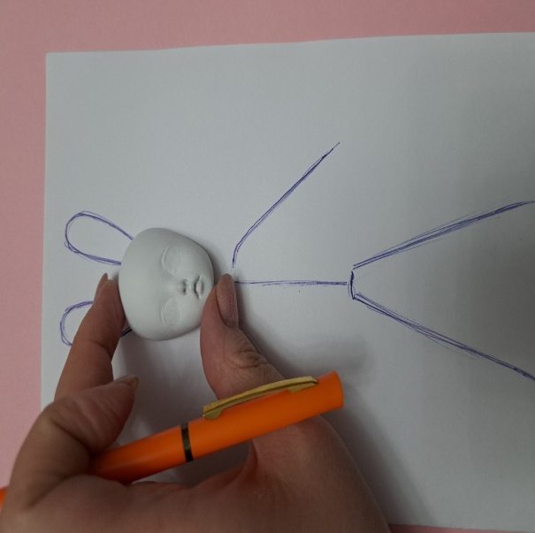Подготовили рисунок - «скелет» и гипсовую заготовку головы ( для головы необходим молд ,гипс)

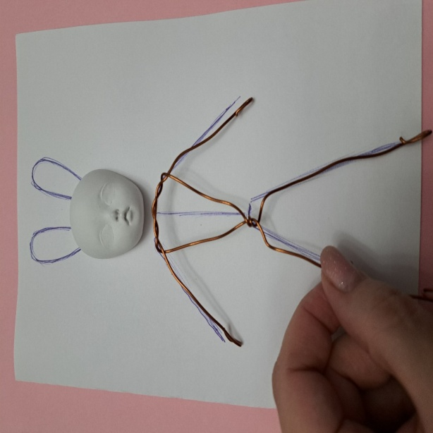

1. Сделали заготовку –проволочный каркас.

1. 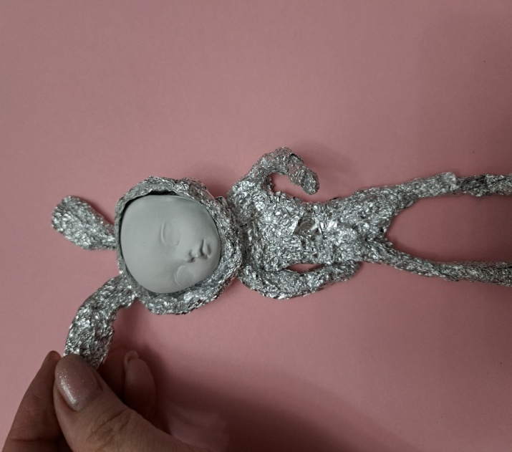Обернули каркас фольгой.

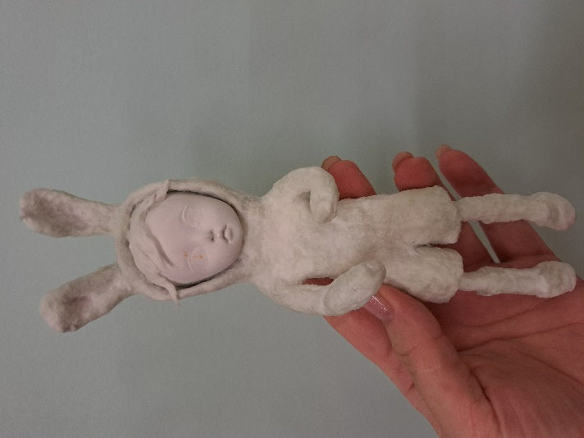

4.Одели зайчика в белый костюм,с помощью ваты, клея и дали просохнуть.

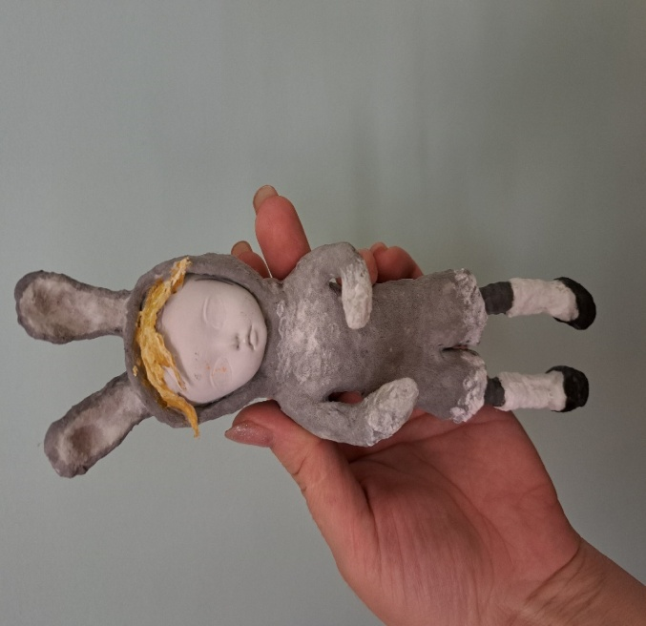

5.Раскрасили акриловыми красками нашу игрушку.

6. «Ребёнок - зайчонок»

